

Plan projektu aplikacji „Musify Management Panel”

Opracował: Jakub Toma

Zawartość

1. Cel projektu 2

2. Role i odpowiedzialność 3

3. Harmonogram projektu 4

4. Kosztorys projektu 4

5. Narzędzia stosowane w projekcie 5

6. Procesy zarządzania 5

# 1. Cel projektu

Stworzenie aplikacji panelu zarządzania bazą danych utworów muzycznych, która obsługuje operacje CRUD (Create, Read, Update, Delete) oraz możliwością generowania raportów.

# 2. Role i odpowiedzialność

|  |  |  |  |
| --- | --- | --- | --- |
| Nazwa grupy zadań | Nazwa zadania | Artefakt zadania | Rola w projekcie realizująca zadanie |
| Zarządzanie projektem | Przygotowanie planu projektu | Plan projektu.docx | Project manager |
| Przygotowanie harmonogramu projektu | Harmonogram projektu.mpp | Project manager |
| Przygotowanie kosztorysu projektu | Plan projektu.docx | Project manager |
| Przygotowanie planu zarządzania konfiguracją | Plan projektu.docx | Kierownik do spraw konfiguracji (Configuration manager) |
| Wykonanie planu zarządzania jakością | Plan projektu.docx | Quality manager |
| Plan testów | Plan projektu.docx | Test manager |
| Przygotowanie specyfikacji wymagań |  |  | Analityk produktu |
| Analiza specyfikacji wymagań | Przygotowanie analizy specyfikacji | Analiza specyfikacji.doc | Analityk systemowy |
| Projektowanie | Przygotowanie projektu aplikacji | Projekt aplikacji.doc | Architekt systemowy |
| Implementacja |  | Kod źródłowy, opis wersji aplikacji.svd | Programista |
|  | Testy jednostkowe(unit test) | Instrukcje testowe  Raport testów | Programista |
| Testy | Przygotowanie przypadków testowych | Test case.docx | Projektant testów |

# 3. Harmonogram projektu

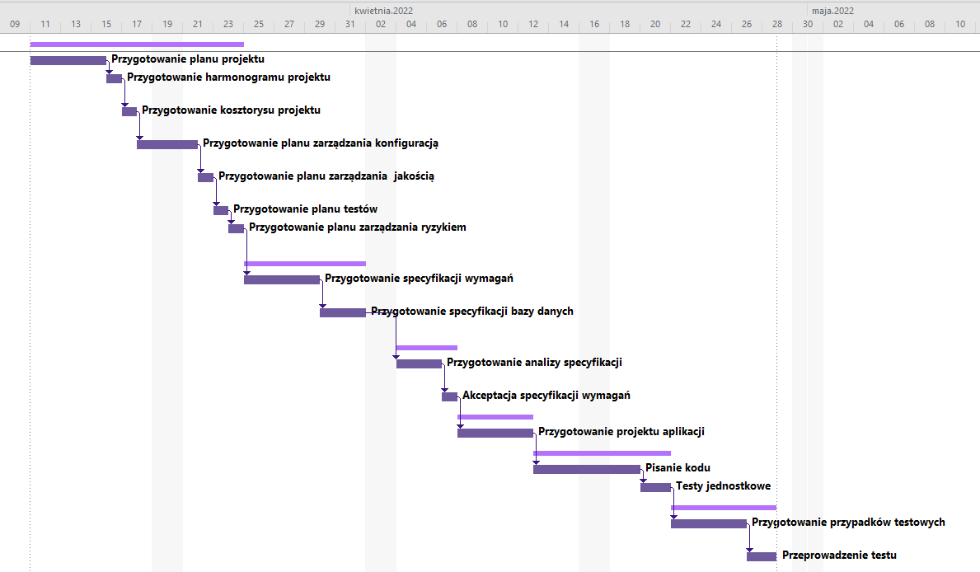

Rysunek . Diagram Gantta harmonogramu [zawarty w Harmongram projektu.mpp ]

# 4. Kosztorys projektu

|  |  |
| --- | --- |
| Rola w projekcie | Godzinowy nakład pracy |
| Project manager | 32 |
| Configuration manager | 8 |
| Quality manager | 8 |
| Test manager | 8 |
| Analityk produktu | 24 |
| Analityk systemowy | 24 |
| Architekt systemowy | 24 |
| Programista | 46 |
| Projektant testów | 16 |

# 5. Narzędzia stosowane w projekcie

|  |  |
| --- | --- |
| System operacyjny | Windows 10 wer. 21h2 |
| Program do tworzenia dokumentów | Microsoft Word 2019 |
| Program do tworzenia arkuszy/formularzy | Microsoft Excel 2019 |
| Środowisko programistyczne | Visual Studio 2019 |
| System zarządzania bazą danych | Microsoft SQL Server |
| System zarządzania raportami | SQL Server Reporting Services |

# 6. Procesy zarządzania

• zarządzanie projektem  
• zarządzanie jakością,  
• zarządzanie konfiguracją i zmianami,  
• zarządzanie testami,  
• zarządzanie problemami